Planning du Projet

Fromagerie DIGICHEES – Refonte du SI

# Sommaire

Sommaire 2

CdCT & Planification 3

Conception 3

Développement 4

Planning Macro 4

Épique Administration - détails 5

Épique Opération Colis - détails 6

Épique Opération Stock - détails 6

# CdCT & Planification

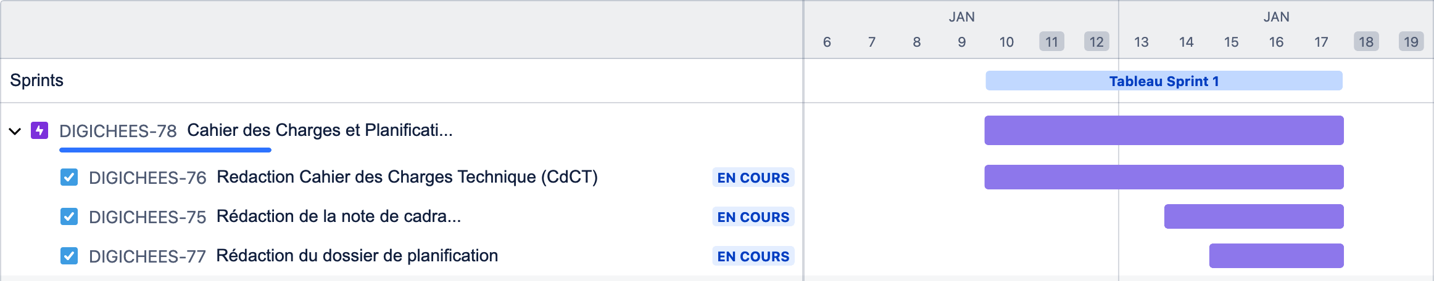

# Conception

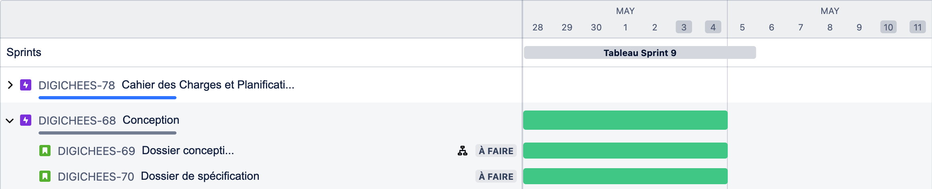

# Développement

## Planning Macro

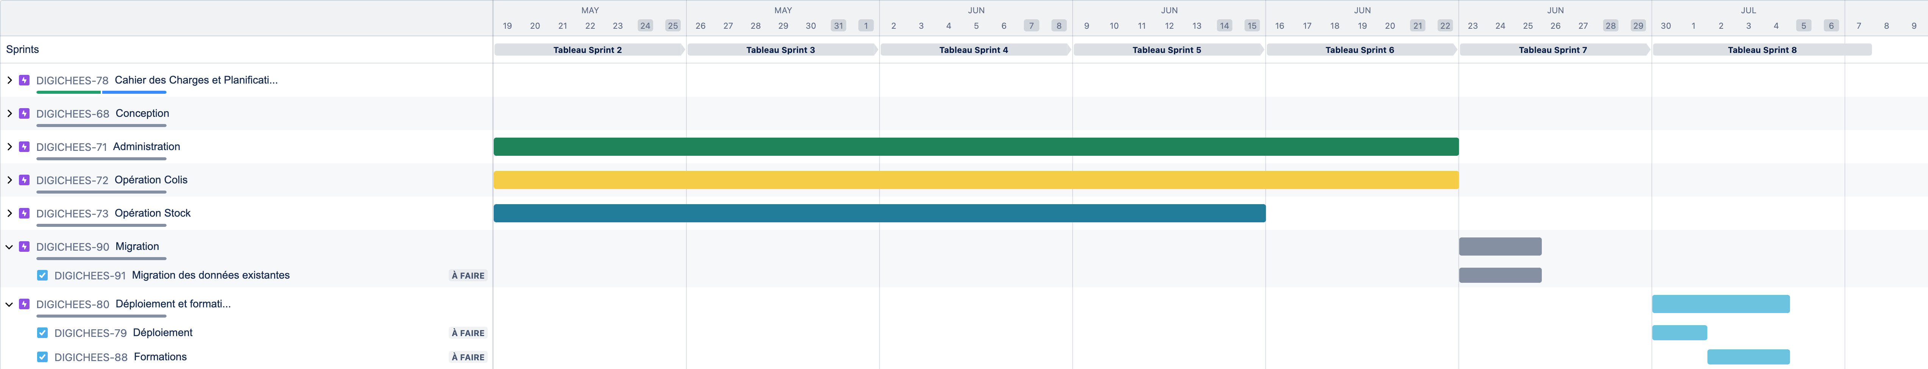

## Épique Administration - détails

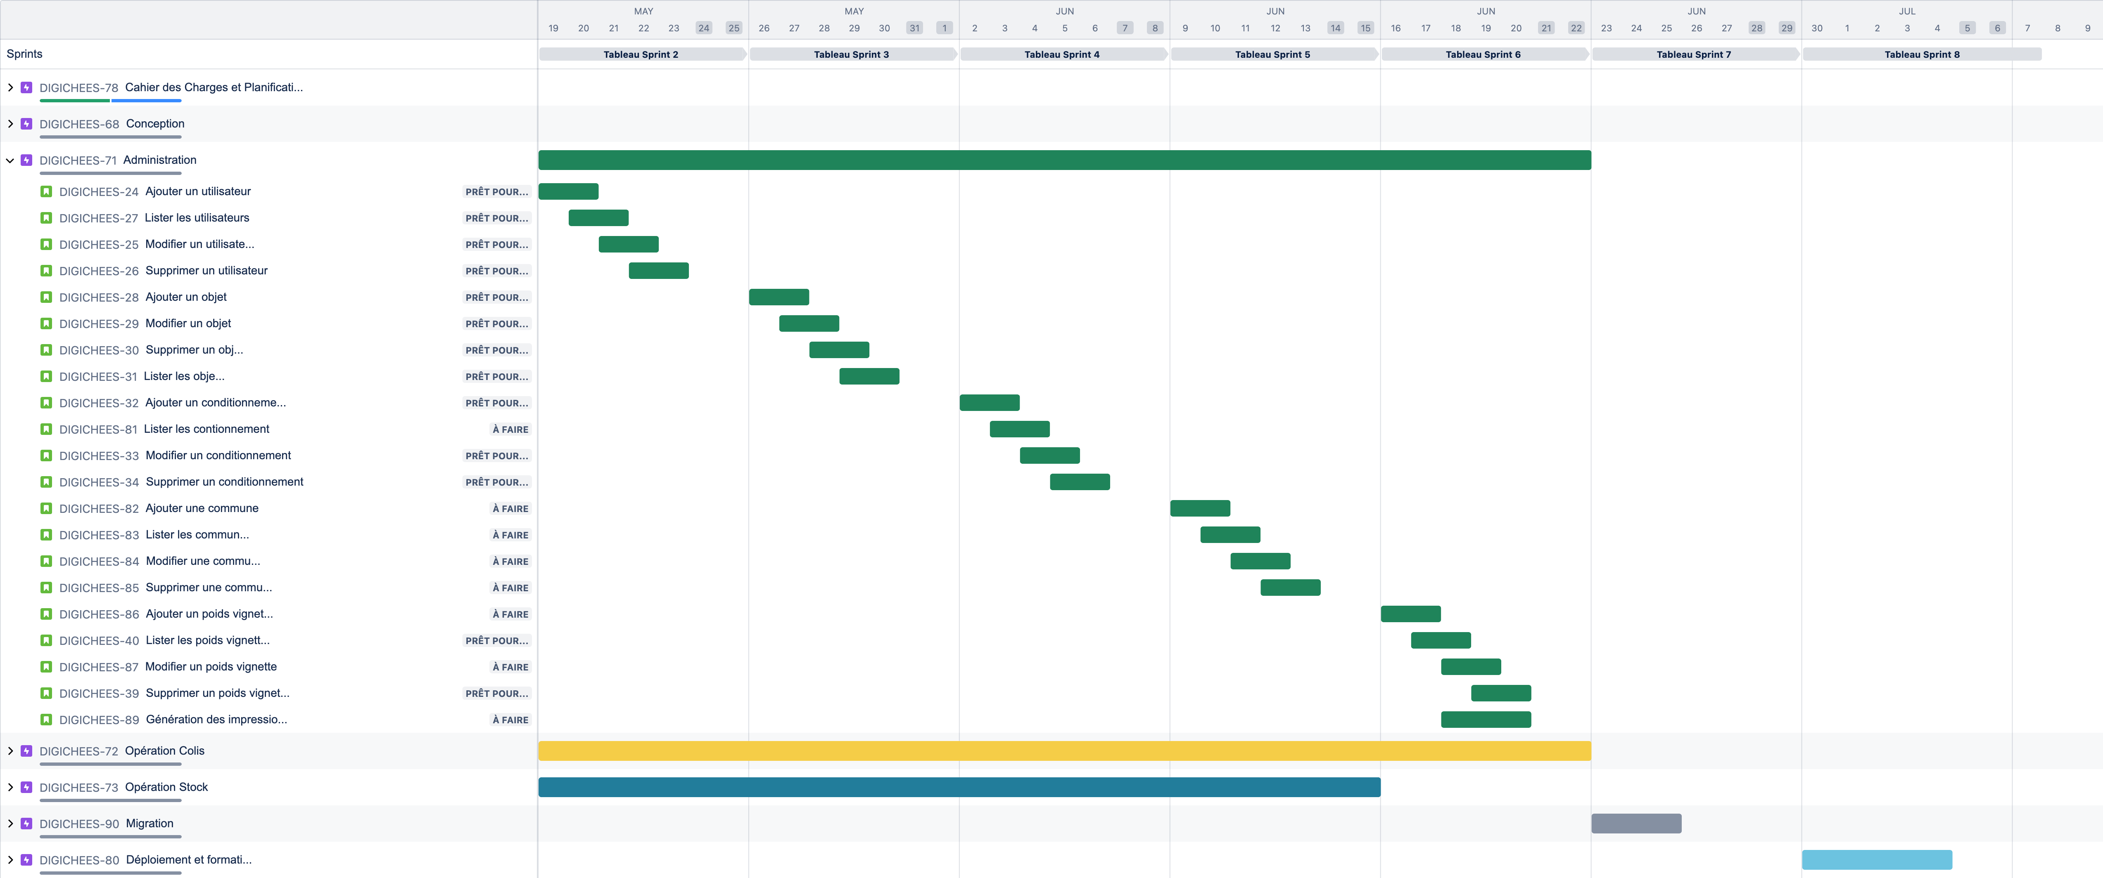

## Épique Opération Colis - détails

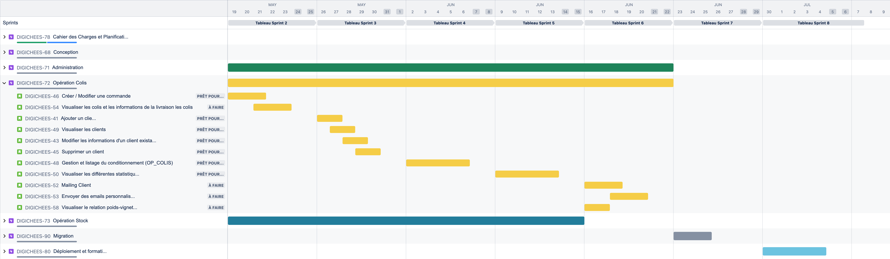

## Épique Opération Stock - détails

